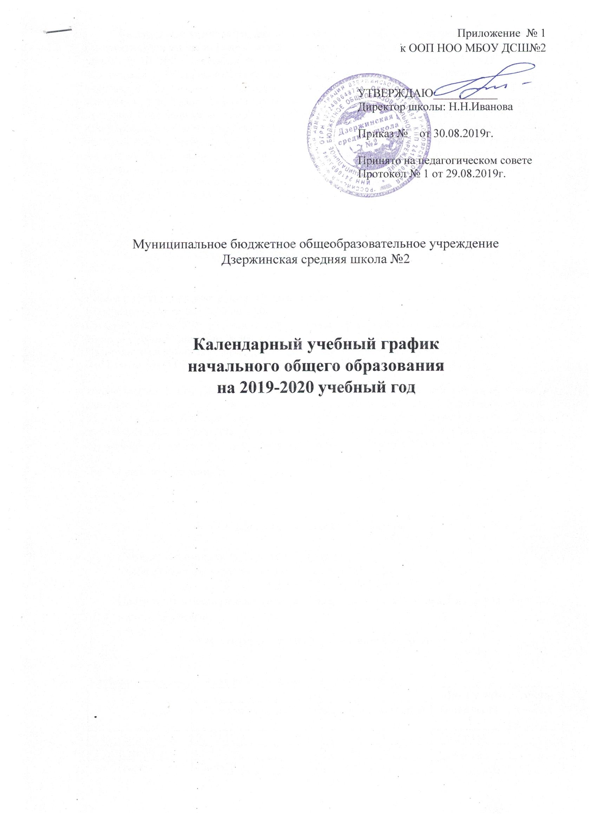

Приложение № 1
к ООП НОО МБОУ ДСШ№2

УТВЕРЖДАЮ___________
Директор школы: Н.Н.Иванова

Приказ № от 30.08.2019г.

Принято на педагогическом совете
Протокол № 1 от 29.08.2019г.

Муниципальное бюджетное общеобразовательное учреждение
Дзержинская средняя школа №2

Календарный учебный график
начального общего образования
на 2019-2020 учебный год

Календарный учебный график начального общего образования является документом, регламентирующим организацию образовательного процесса. Календарный учебный график МБОУ ДСШ №2 составлен на основе ч. 1 ст. 41 ФЗ от 29.12.2012 №273-ФЗ «Об образовании в Российской Федерации», согласно которой охрана здоровья обучающихся включает в себя определение оптимальной учебной, внеучебной нагрузки, режима учебных занятий и продолжительности каникул. В процессе освоения общеобразовательных программ обучающимся предоставляются каникулы. В соответствии с приказом Минобразования РФ от 9 марта 2004 г. №1312 «Об утверждении федерального базисного учебного плана и примерных учебных планов для образовательных учреждений Российской Федерации, реализующих программы общего образования» (нормативный срок освоения), требованиями СанПин 2.4.2.2821-10 от 29.12.2010г. №189, Производственного календаря на 2019,2020 года с праздничными и выходными днями, составленного согласно ст. 112 ТК РФ (в ред. от 23.04.2012 N 35-ФЗ)

Календарный учебный график является приложением к ООП НОО МБОУ Дзержинская средняя школа №2.

Режим работы образовательного учреждения:
Понедельник-пятница с 8.00 до 19.00.
Суббота: с 8.00 до 13.00 в соответствии с нормами трудового законодательства.

Начало учебных занятий: 8.30.
Окончание учебных занятий: 1 класс – от 12.40 до 13.35 (1 и 2 четверть);
от 13-00 до 13-45 ( 3 и 4 четверть); 2-4 классы – от 13.00 до 14.00.
Продолжительность уроков: в 1 классе используется «ступенчатый» режим обучения: в сентябре, октябре – по 3 урока в день по 35 минут каждый, в ноябре – декабре –4 урока по 35 минут каждый, в январе – мае – 4 урока по 45 минут каждый (1 раз в неделю пятый урок за счет физической культуры); в первом полугодии, в середине учебного дня, организовано проведение динамической паузы продолжительностью не менее 40 минут;

Во 2-4 классах – 45 минут.

- Начало и окончание учебного года

Учебный год начинается 2 сентября 2019 года.
Учебный год заканчивается: 1 класс 22 мая 2020 года
2-4 класс 29 мая 2020 года.
Продолжительность учебного года для учащихся 1 класса – 33 недели, для учащихся
2-4 классов – 34 недели.
- Продолжительность учебных четвертей

Учебный год в 1-ых – 4-ых классах делится на четверти:
 |  | Дата |  | Продолжительность
 | Начала четверти |  | Окончания четверти | (количество учебных
 |  |  |  |  | недель)
1-ая четверть | 02.09.19 г. |  | 25.10.19 г. | 8 недель
2-ая четверть | 05.11.19г. |  | 27.12.19 г. | 8 недель
3-я четверть  1класс | 13.01.20 г. |  | 20.03.20 г. (1-4кл) | 10 | Недель (2-4кл)
3-я четверть  1класс | Дополнительные каникулы (февраль 1 неделя с 03.02 по 09.02.2020г). Сроки дополнительных каникул могут быть изменены в связи с погодными условиями |  |  | 9 недель (1 класс)
4-ая четверть | 31.03.20 г. |  | 22.05.20 г.(1кл)  29.05.(2-4кл) | 8Недель (1класс)  9недель (2-4кл)
Итого за учебный год |  |  | 1класс | 33недели
Итого за учебный год |  |  | 2-4класс | 34 недели

- Продолжительность каникул в 2019 – 2020 учебном году
Каникулы | Дата начала | Дата окончания | Продолжительность
 | каникул | каникул | в днях
Осенние | 26.10.19г. | 02.11.19 г. | 8 дней
Зимние | 28.12.19 г. | 11.01.20 г | 13 дней
Весенние | 21.03.20 г. | 28.03.20 г. | 9 дней
Летние 1класс | 25.05.20г | 31.08.20г | 99 дней
Летние 2-4классы | 01.06.20г | 31.08.20г | 88дней
ӀV.Регламентирование образовательного процесса на неделю
Продолжительность учебной недели:
1-3 классы занимаются по 5-дневной учебной неделе, 4 класс по 6-тидневной учебной неделе.
V.Регламентирование образовательного процесса на день
Занятия ведутся в две смены: I -1 смена II-2 смена
 | 1а | 1б | 2а | 2б | 2в | 3а | 3б | 3в | 4а | 4б | 4в
1четверть | I | I | I | I | II | I | I | II | I | I | I
2четверть | I | I | II | I | I | II | I | I | I | I | I
3четверть | I | I | I | I | II | I | I | II | I | I | I
4четверть | I | I | II | I | I | II | I | I | I | I | I

Продолжительность перемен: две большие перемены по 20 минут, остальные перемены по 10 минут.
Образовательная недельная нагрузка равномерно распределяется в течение учебной недели, при этом объем максимальной допустимой нагрузки в течение дня составляет:
-для обучающихся 1 классов – 4 урока, один раз в неделю – не более 5 уроков, за счет урока физической культуры;
-для обучающихся 2-3 классов – не более 5 уроков;
-для обучающихся 4 классов допускается 6 уроков.
Общая учебная нагрузка дневной учебной недели составляет: в 1 классе – 21 час, во 2-3 классах – 23 часа, в 4 классах-26 часов.
В оздоровительных целях и для облегчения процесса адаптации детей к требованиям общеобразовательного учреждения в первых классах применяется метод постепенного наращивания учебной нагрузки:
-в сентябре - октябре – по 3 урока в день по 35 минут каждый,
-в ноябре-декабре – по 4 урока по 35 минут каждый,
-в январе-мае – по 4 урока по 45 минут каждый.
После второго урока для обучающихся 1 класса организуется динамическая пауза продолжительностью не менее 40 минут.

- Расписание звонков

- Расписание звонков для 1 классов:

№ урока | сентябрь-декабрь |  | январь-май
 | урок | перемена | урок | перемена
1 | 8.30-9.05 | 20 минут | 8.30–9.15 | 10 минут
2 | 9.25-10.00 | 10 минут | 9.25-10.10 | 20 минут
3 | 10.00-10.35 | 10 минут | 10.30-11.15 | 10 минут
4 | 10.45-11.20 |  | 11.25-12.10
Расписание звонков для 2-4 классов
№ урока | 1 смена |  | 2 смена
 | урок | перемена | урок | перемена
1. | 8.30–9.15 | 10 минут | 11.35-12.20 | 10 минут
2 | 9.25-10.10 | 20 минут | 12.30-13.15 | 10минут
3 | 10.30-11.15 | 20 минут | 13.25-14.10 | 5минут
4 | 11.35-12.20 | 10 минут | 14.15-15.00 | 10минут
5 | 12.30-13.15 | 10минут | 15.10-15.55
6 | 13.25-14.10 | 5минут
7 | 14.15-15.00

- Внеурочная деятельность
 | 1 класс | 2 - 4 классы
Начало | 13.00  (12.00-13.00-обед, прогулка) | 14.00
Окончание | 13.40 | 14.40
Динамическая пауза – 40 минут (после окончания уроков).
Продолжительность занятия - 40 минут.

- Количество классов-комплектов в каждой
параллели и количество учащихся
Класс | Количество классов комплектов | Количество учащихся
1 класс | 2 | 46
2 класс | 3 | 51
3 класс | 3 | 51
4 класс | 3 | 51

- Проведение промежуточной аттестации
Промежуточная аттестация проводится в конце учебного года без прекращения общеобразовательного процесса с 15 апреля по 20 мая 2020 года во 2-4 классах по всем предметам в форме
- комплексной работы на межпредметной основе в 2-4 классах;
- диктанта в 2-3 классах,
- контрольные работы по по математике в 2-4 классах,
- ЗТФ по иностранному языку во 2-4 классах,
- тестов по окружающему миру во 2-4 классах
- творческих работ по музыке, изобразительному искусству, технологии в 2-4 классах,
- сдачи тестов, нормативов по физической культуре обучающимися 2-4 классов.
В 1 классах обучение безотметочное. Текущий контроль успеваемости учащихся первых классов в течение учебного года осуществляется качественно, без фиксации достижений учащихся в классном электронном журнале в виде отметок по пятибалльной системе. Допускается словесная объяснительная оценка.
Так же по системе безотметочного обучения в течение всего учебного года осуществляется изучение курса «Основы религиозных культур и светской этики» в 4 классах. Оценивание по данному курсу проводится в виде проведения систематизированных упражнений, тестовых заданий разных типов, проектных работ.
Итоговый контроль представляет собой форму оценки степени и уровня освоения обучающимися образовательной программы, предполагает комплексную проверку образовательных результатов (в том числе и метапредметных) в конце учебного года выпускников 4 класса.
Итоговый контроль проходит в форме
- комплексной работы на межпредметной основе,
- итоговых работ по русскому языку, математике.
Количество тематических, проверочных, диагностических и итоговых работ установлено по каждому предмету в соответствии с рабочей программой.
Неудовлетворительные результаты промежуточной аттестации по одному или нескольким учебным предметам, курсам, дисциплинам образовательной программы или непрохождение промежуточной аттестации при отсутствии уважительных причин признаются академической задолженностью.
Обучающиеся обязаны ликвидировать академическую задолженность.
Обучающиеся, имеющие академическую задолженность, вправе пройти промежуточную аттестацию по соответствующим учебному предмету, курсу, дисциплине не более двух раз в полугодие в пределах одного года с момента образования академической задолженности. В указанный период не включаются время болезни обучающегося.

